关于个人校园邮箱在线申请和绑定手机号业务流程的说明
随着我校师生对校园邮箱使用量的持续增高，为进一步优化个人校园邮箱申请流程，从即日起西安建筑科技大学综合服务平台（ehall）更新和发布了两个关于个人校园邮箱办理的流程，分别为校园邮箱申请和校园邮箱绑定手机号。具体使用说明如下：
一、个人校园邮箱申请
为了提高了个人邮箱在线办理效率，实现个人校园邮箱提出申请后即时开通。
1、登录西安建筑科技大学综合服务平台：http://ehall.xauat.edu.cn
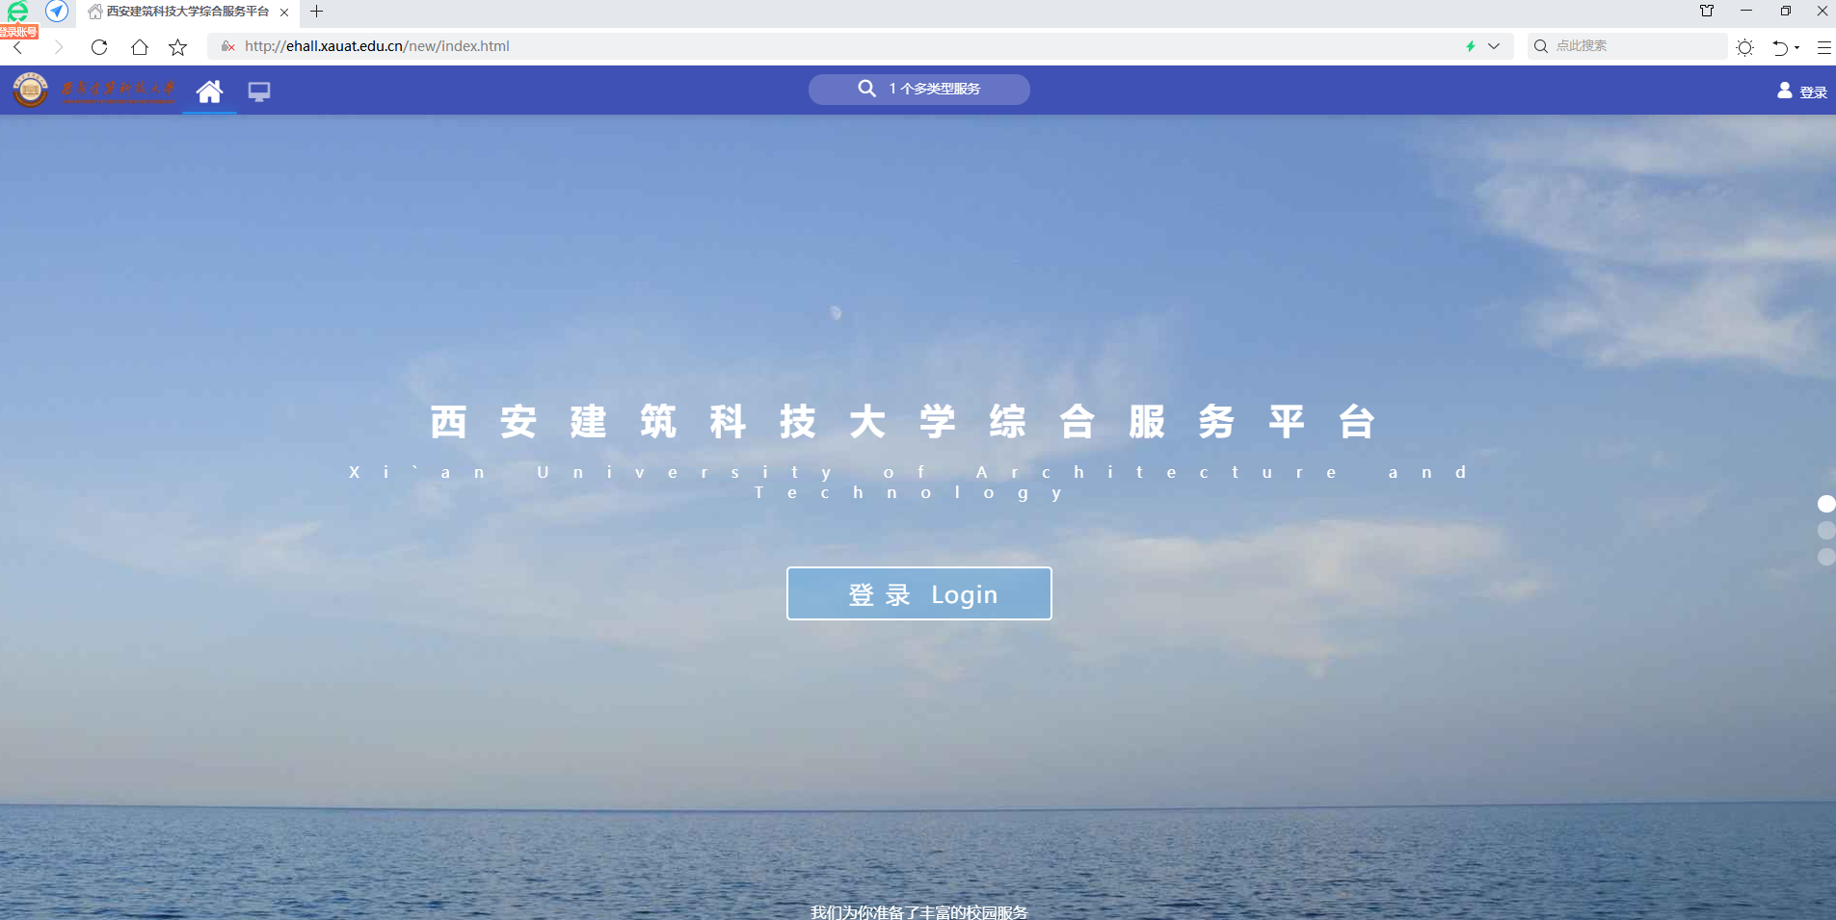
2、登录统一身份认证平台
用户名：工号/学号
初始密码：身份证后六位，如有字母为大写
如忘记密码请本人持一卡通到逸夫楼708重置密码
咨询电话：82205304-6612
草堂校区学生请将一卡通拍照发送至邮箱至sn@xauat.edu.cn进行重置。
）
3、在办事服务流程卡片里，点击“校园邮箱申请”
4、点击立即办理
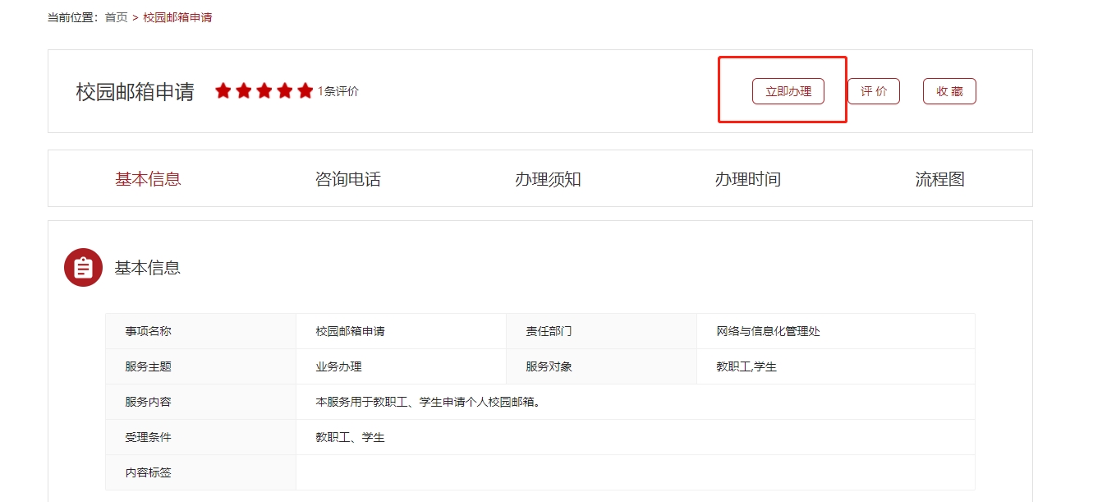
5、填写邮箱信息
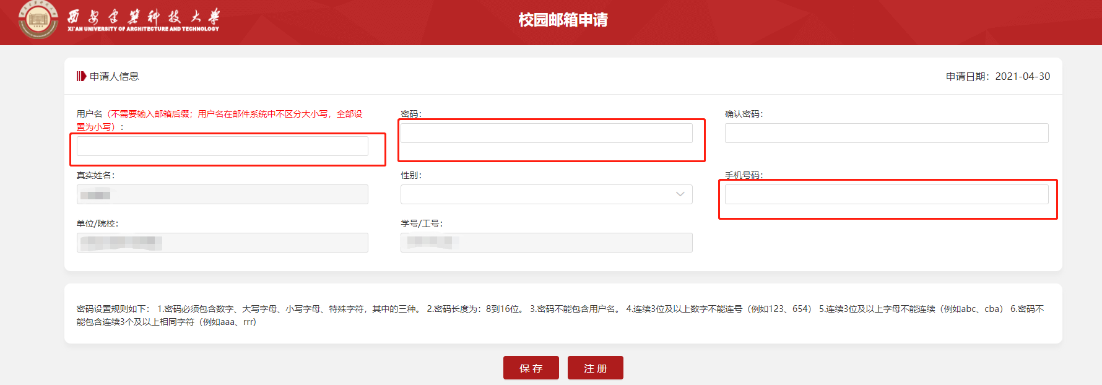
填写用户名时不需要填写邮箱后缀名；
绑定手机号是为了提高邮箱安全性及自行重置密码使用。
6、点击注册
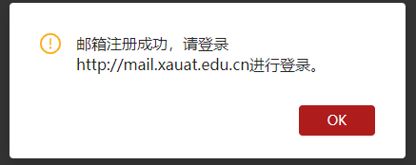
邮箱注册成功 ，邮箱后缀名为：@xauat.edu.cn。
注：每个工号/学号只能申请一个邮箱，不可多次申请，否则不予通过。
7、登录邮箱
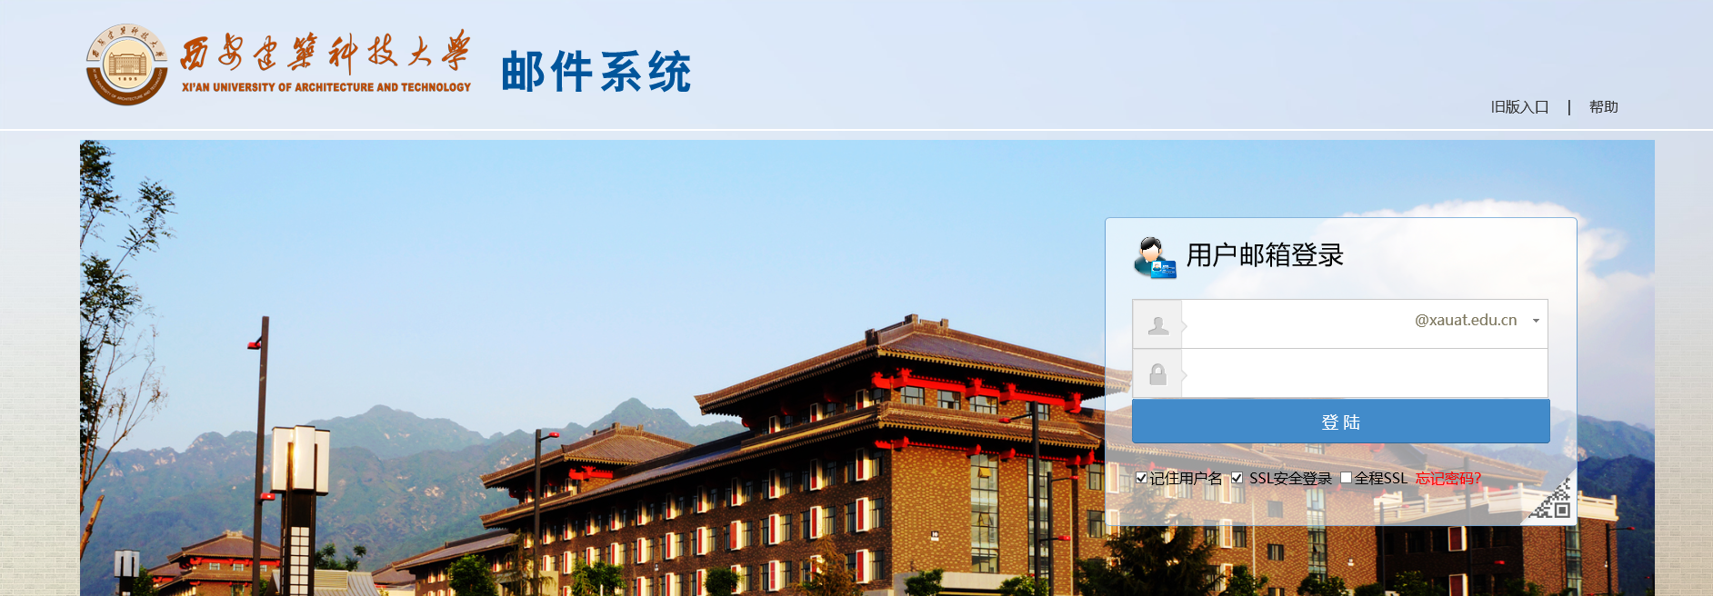
可根据自己设置的邮箱名和密码登录:
http://mail.xauat.edu.cn/使用邮箱。

二、校园邮箱绑定手机号
对于已申请的个人校园邮箱且绑定了工号，但未绑定手机号或者需要修改绑定的手机号的师生，可以通过在线办理的方式直接绑定手机号。
1、登录西安建筑科技大学综合服务平台：http://ehall.xauat.edu.cn
2、登录统一身份认证平台
用户名：工号/学号
初始密码：身份证后六位，如有字母为大写
如忘记密码请本人持一卡通到逸夫楼708重置密码
咨询电话：82205304-6612
草堂校区学生请将一卡通拍照发送至邮箱至sn@xauat.edu.cn进行重置。
3、在办事服务流程卡片里，点击“校园邮箱绑定手机号”
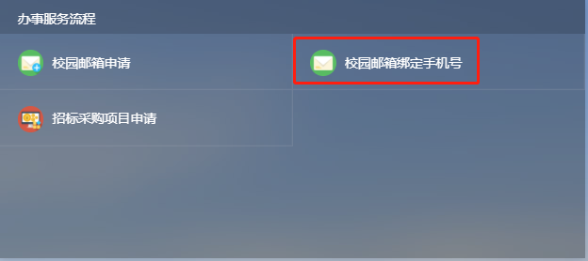
4、点击立即办理
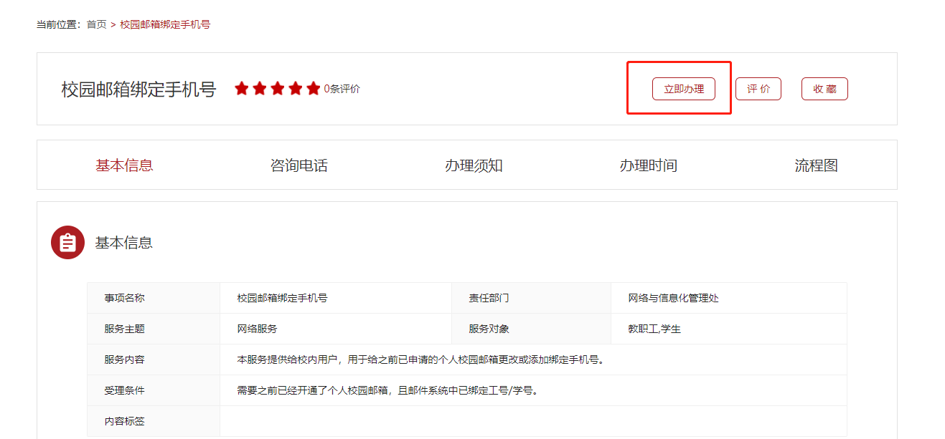
3、填写绑定的手机号
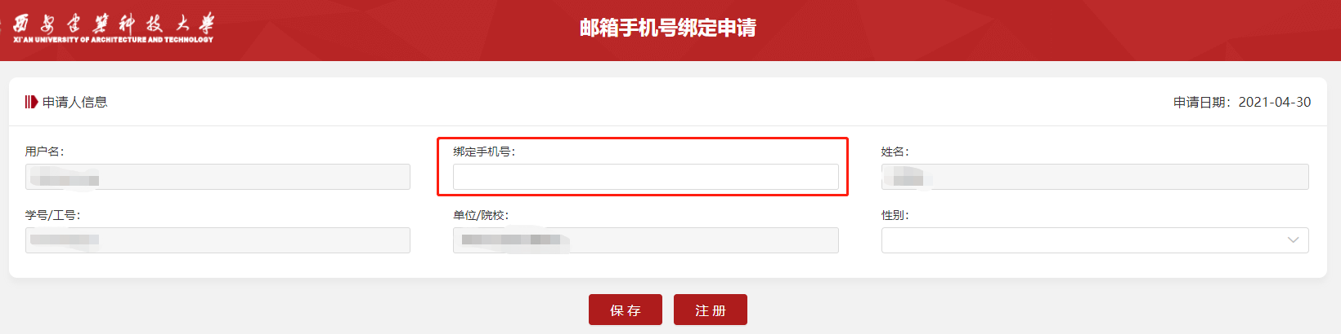
4、点击注册，邮箱手机号绑定成功。
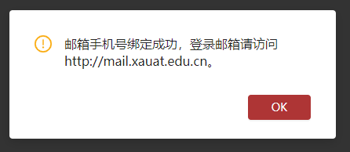
绑定手机号后可以通过发送手机验证码登录邮箱，提高邮箱安全性；如密码丢失可以通过发送手机验证码的方式重置邮箱密码。

